Тема: Изучение пакета EWB для моделирования электронных схем. синтез логических схем

* 1. **Цель работы**

Целью работы является экспериментальное исследование работоспособности асинхронных и синхронных, однотактных и двухтактных RS триггеров. .

**2.1** Из линейки логических элементов выбрать два двухвходовых элемента ИЛИ – НЕ и на них построить асинхронный однотактный RS – триггер.

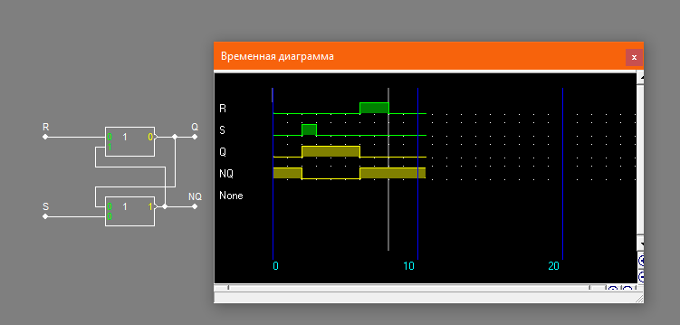

Рисунок 2.1 - Схема и таблица переходов простейшего RS Триггера Или- не

|  |  |  |  |  |
| --- | --- | --- | --- | --- |
| **R** | **S** | **Q(t)** | **Q(t+1)** | **Пояснения** |
| 0 | 0 | 0 | 0 | Режим хранения информации R=S=0 |
| 0 | 1 | 0 | 1 | Режим установки единицы S=1 |
| 1 | 0 | 1 | 0 | Режим установки нуля R=1 |
| 1 | 1 | 0 | * | R=S=1 запрещённая комбинация |
| 1 | 1 | 1 | * |

**2.2** Исследовать синхронизируемый RS- триггер

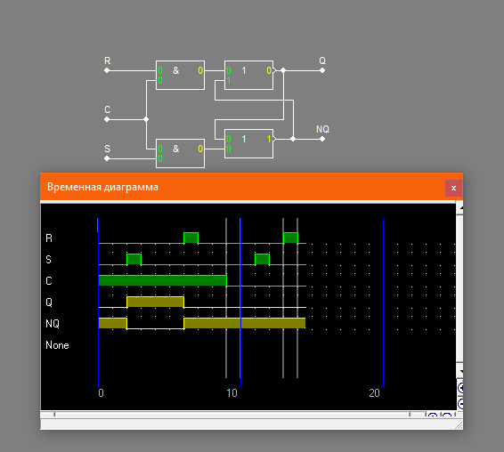

Рисунок 2.2 - Схема и таблица переходов простейшего Синхронного RS Триггера Или - не

|  |  |  |  |  |  |
| --- | --- | --- | --- | --- | --- |
| **R** | **S** | **C** | **Q(t)** | **Q(t+1)** | **Пояснения** |
| 0 | 0 | 1 | 0 | 0 | Режим хранения информации  R = S = 0 |
| 0 | 0 | 1 | 1 | 1 |
| 0 | 1 | 1 | 0 | 1 | Режим установки единицы S =1 |
| 1 | 0 | 1 | 1 | 0 | Режим установки нуля R=1 |
| 1 | 1 | 1 | 0 | * | R = S = 1 запрещённая комбинация |
| 1 | 1 | 1 | 1 | * |

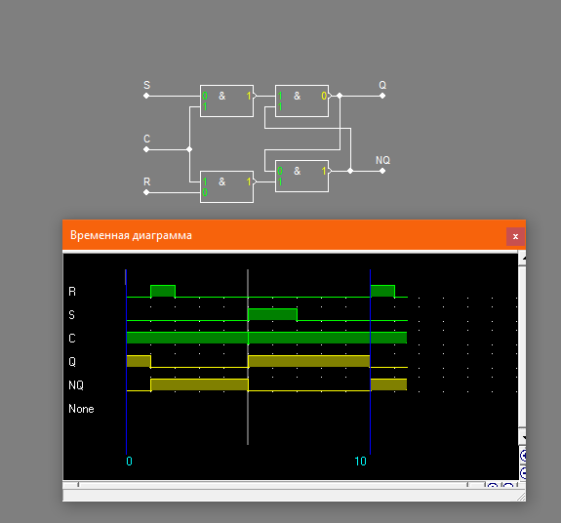

Рисунок 2.2 - Схема и таблица переходов простейшего Синхронного RS Триггера И - Не

|  |  |  |  |  |  |
| --- | --- | --- | --- | --- | --- |
| **R** | **S** | **C** | **Q(t)** | **Q(t+1)** | **Пояснения** |
| 0 | 0 | 1 | 0 | 0 | Режим хранения информации  R = S = 0 |
| 0 | 0 | 1 | 1 | 1 |
| 0 | 1 | 1 | 0 | 1 | Режим установки единицы S =1 |
| 1 | 0 | 1 | 1 | 0 | Режим установки нуля R=1 |
| 1 | 1 | 1 | 0 | * | R = S = 1 запрещённая комбинация |
| 1 | 1 | 1 | 1 | * |

**2.3** Двухтактный синхронизируемый RS-триггер И-НЕ

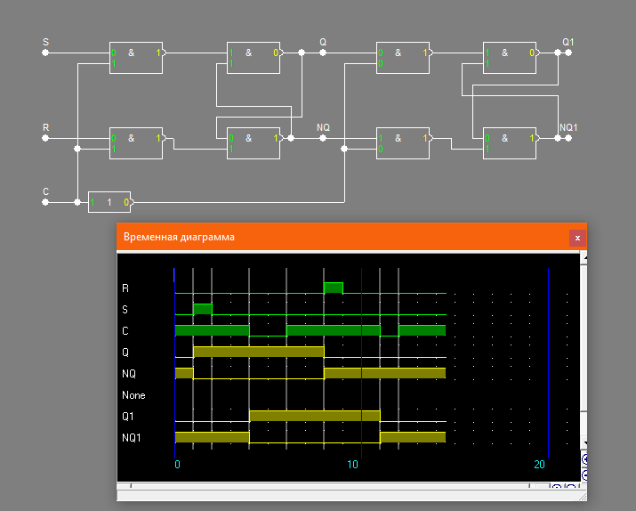

Рисунок 2.3 - Схема и таблица переходов двухтактного синхронного RS триггера И - НЕ

**ВЫВОД:** в ходе лабораторной работы были исследована работоспособность асинхронных и синхронных, однотактных и двухтактных RS триггеров.

Триггер – это электронное устройство, которое предназначается для записи и хранения информации. RS-триггер именуется так из-за названия его входов: R – reset (сбросить), S – set (установить)